研发中心产品设计
客户关系管理系统

2016年12月，V 1.0

文档信息

文档名称 | 客户关系管理系统设计文档(第一阶段)
文件目的 | 明确任务需求、和开发进度调整和计划。

文件控制
版本记录
日期 | 作者 | 版本 | 变更说明
2016.12.12 | 韩毓丰、胡建 | V 1.00 | 整体界面搭建，‘客户管理’小模块、‘组织员工’大模块下的界面搭建和功能实现。

审阅记录
日期 | 审阅者 | 意见

分发记录
日期 | 接受人 | 地点

目 录
1、 引言 1
1.1、 编写目的 1
1.2、 适用范围 1
1.3、 背景 1
1.4、 参考资料 1
2、 任务概述 2
2.1、 目标 2
2.2、 运行环境 2
2.3、 需求概述 2
3.产品架构 3
3.1总体功能架构 3
3.2架构与技术选型 4
3.3 系统整体运行流程 4
4.功能描述(第一阶段) 5
4.1开发模块(第一阶段) 5
4.2总模块功能及数据库(第一阶段) 6
4.2.1我的工作台 6
4.2.2客户管理 6
4.2.3组织单位 7
4.2.4总团队小组 8
4.2.5总员工管理 8
4.2.6总角色管理和权限管理 10

引言

编写目的
编写本设计文档的目的是根据需求产生客户关系管理系统的总体设计，主要包括客户关系管理系统的产品架构、产品功能、数据结构等。

适用范围
客户关系管理系统 WEB开发组
客户关系管理系统 系统测试组

背景
根据需求方目前客户关系这一块的情况和客户关系管理系统对销售的提升的优点。因此根据需求方的要求和对现有的客户关系管理系统进行技术研究后，决定重新开发一套客户关系管理系统(以下简称CRM)，吸取现有的CRM的优点，更多的展示客户趋势、销售情况的数据，用以更好的提升需求方的销售。

参考资料
- 经传OA的客户关系管理系统截图。
- 港澳资讯现有的客户关系管理系统。
- 市面上现有的优秀开源客户关系管理系统。

任务概述

目标
满足运行人数要求：1000-2000人左右
满足设计功能要求：能够更多、更全面、更丰富的展示销售与客户之间的数据。
满足平台运行要求：稳定、高效、易维护
满足平台开发要求：规范、模块清晰
满足平台发展要求：技术领先、扩展能力强、数据保存完备、较好的安全性

运行环境
开发与测试：windows+apache+mysql+php
部署与上线：linux+apache/nginx+mysql+php
用户的使用：垮平台不同的浏览器(某些较低版本的浏览器可能不兼，IE 8以上浏
览器)

需求概述
详见：
- 源创智讯CRM开发文档
2.源创智讯CRM需求(第二版)

3.产品架构

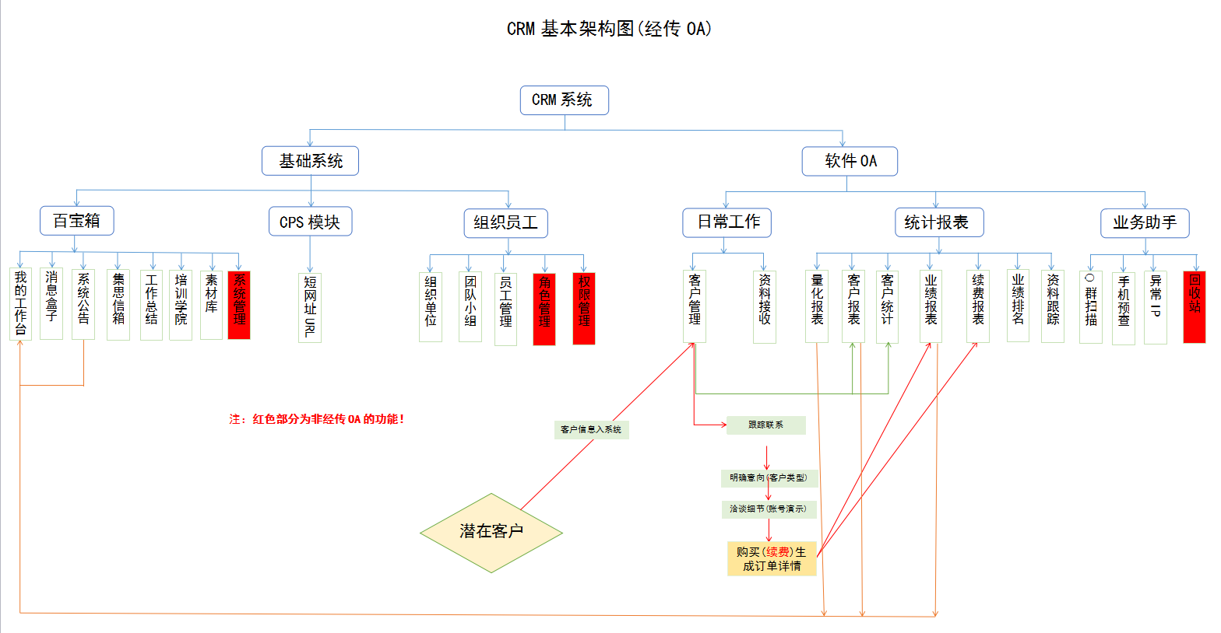
3.1总体功能架构

以上为客户关系管理系统的总体架构简图，改系统是根据需求方的要求，按照经传OA的客户关系管理系统和需求方实际需求的特点制作而来，其中重点开发设计部分为“客户管理”模块下的功能，使其更好的展示客户与销售的关系。

3.2架构与技术选型
系统基于B/S 架构 ，服务端选用ThinkphpPHP 作为程序框架，前端选用 LayUI、Element两个框架。
LayUI 是基于jQuery 的一个框架。用来作前端的主要页面。由于crm 系统本身具有很多表格，一般的框架对表格处理达不到我们的要求，在考虑了功能、美观以及技术之后选择了Element。Element是“饿了吗”前端团队出品。Element是基于Vuejs 2.0以上版制作的一种完全不同于jQuery 思路的框架，用这个框架做“增删查改”界面和逻辑处理会非常方便。
数据库选用mysql，表引擎选用Innodb。

3.3 系统整体运行流程
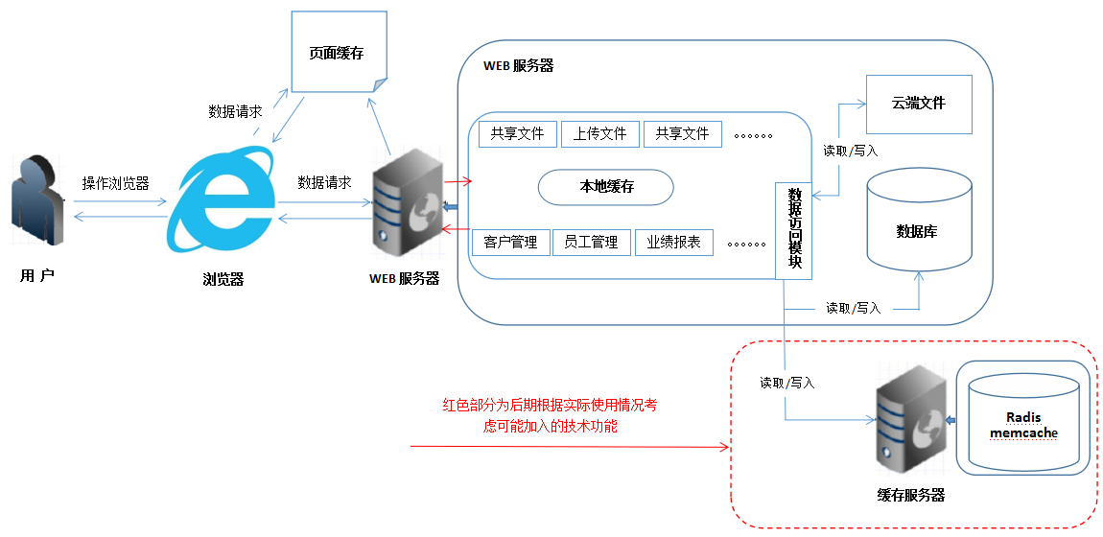
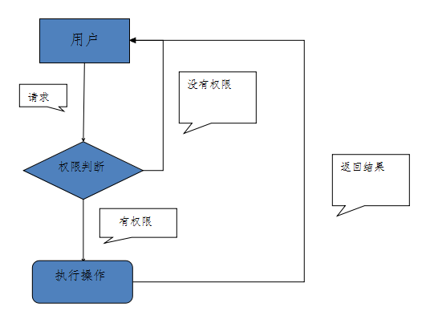

4.功能描述(第一阶段)
4.1开发模块(第一阶段)
模块名称(第一阶段) | 模块说明 | 开发任务
登录 | 用户登录页面 | 登录界面及功能
我的工作台 | 用户登录系统后显示的主页面 | 界面及功能
客户管理 | 客户管理页面(展示客户信息跟踪) | 界面及功能
组织单位 | 组织单位的信息展示 | 界面及功能
团队小组 | 各个团队的信息列表展示 | 界面及功能
员工管理 | 各个员工信息列表展示 | 界面及功能
角色管理 | 各个角色信息列表展示 | 界面及功能
权限管理 | 各个权限功能说明列表展示 | 界面及功能
4.2模块功能及数据库(第一阶段)
4.2.1我的工作台
功能列表 | 说明
个人信息 | 个人基本信息展示
系统公告 | 系统更新BUG通告
业绩走势 | 个人业绩走势图
业绩报表 | 个人业绩报表图
量化报表 | 个人量化报表
客户报表 | 个人客户跟踪报表

4.2.2客户管理
跟踪记录、客户资料功能。
customers_basic 客户基本信息表
字段名 | 类型 | NULL | 默认值 | 说明
id | int unsigned | not | 无 | id 自增主键
name | varchar(20) | not | 无 | 客户姓名
type | tinyint | not | 0 | 类型 0=> A.准客户 1=>…
phone | char(11) | not | 无 | 手机号
qq | varchar(15) | not | 无 | QQ号
qq_nickname | varchar(20) |  | ‘’ | QQ昵称
wexin | varchar(20) | not | ‘’ | 微信号
wexin_nickname | varchar(20) |  | ‘’ | 微信昵称
area_province | int unsigned | not | 无 | 省份 id
area_city | int unsigned | not | 无 | 城市 id
user_id | int unsigned | not | 无 | 员工 id

客户类型：
- 准客户
- 意向客户
- 一般客户
- 未有意向客户
- 本地化客户
N．无效客户
V．成交客户
F . 黑名单（同行）
customers_log 客户跟踪纪录表
字段名 | 类型 | NULL | 默认值 | 说明
id | int unsigned | not | 无 | id 自增主键
cus_id | int unsigned | not | 无 | 客户 id
type | tinyint | not | 0 | 类型 0=> A.准客户 1=>…
next_datetime | timestamp | not | 无 | 计划跟踪时间
track_step | tinyint unsigned |  | 无 | 跟踪步骤（需求方要提供）
track_type | tinyint unsgined |  | 无 | 跟踪类型（需求方要提供）
content | varchar(255) |  | ‘’ | 跟踪内容
user_id | int unsigned | not | 无 | 员工id

4.2.3组织单位
组织单位信息功能。
department 组织单位表
字段名 | 类型 | NULL | 默认值 | 说明
id | int unsigned | not | 无 | 组织单位id 自增主键
name | varchar(30) | not | 无 | 单位名
type | tinyint | not | 1 | 单位类型.(见表下面1。。2。。)
p_name | Varchar(30) | 允许 | 无 | 上级组织名称
zone | Varchar(20) | not | 无 | 所属片区
contact | Varchar(15) | not | 无 | 该单位的联系人
tel | Varchar(20) | not | 无 | 联系电话(手机或者座机)
expand1 | Varchar(30) | 允许 | 无 | 拓展1
expand2 | Varchar(30) | 允许 | 无 | 拓展2
img | Varchar(30) | 允许 | 无 | 形象照片的文件名
address | Varchar(50) | not | 无 | 地址
类型(type)：
1.片区
2.推广
3.网销
- 体验

4.2.4团队小组
团队小组信息、团队小组成员功能。

group 团队小组表
字段名 | 类型 | NULL | 默认值 | 说明
id | int unsigned | not | 无 | id 自增主键
name | Varchar(20) | not | 无 | 团队小组名
type | tinyint | not | 1 | 组织类型(1.小组2.团队)
p_name | Varchar(20) | not | 无 | 上级组织名称
contact | Varchar(15) | not | 无 | 该团队联系人姓名
tel | Varchar(20) | not | 无 | 联系人电话(手机或座机)
remark | varchar(50) | 允许 | 无 | 备注

4.2.5员工管理
员工管理信息展示功能。
employee 员工管理表
字段名 | 类型 | NULL | 默认值 | 说明
id | int unsigned | not | 无 | id 自增主键
head | Varchar(30) | 允许 | 无 | 头像照片文件名
account | Varchar(20) | not | 无 | 登录账号(暂时为手机号)
name | Varchar(20) | not | 无 | 员工姓名
status | tinyint | not | 1 | 是否有效(1有效2无效)
d_account | Varchar(20) | 允许 | 无 | 演示账号
P_name | Varchar(20) | not | 无 | 所属组织(上级组织)
type | tinyint | not | 1 | 员工类型(见下表)
display | tinyint | not | 1 | 是否公式(1有2无)
tel | Varchar(20) | 允许 | 无 | 固定电话(座机)
phone | Varchar(20) | not | 无 | 手机号码
qq | Varchar(20) | not | 无 | QQ号码
qq_name | Varchar(30) | 允许 | 无 | QQ昵称
qq_group | Varchat(20) | 允许 | 无 | 业务QQ群号码
group_name | Varchar(30) | 允许 | 无 | 业务QQ群名
area | Varchar(20) | not | 无 | 所属地区
sex | cnum | not | 男 | 性别
Login_time | Int(11) | not | 无 | 最后登录时间
Wechat_id | varchar(20) | 允许 | 无 | 微信号
wx_name | Varchar(30) | 允许 | 无 | 微信名称
Wx_public | Varchar(20) | 允许 | 无 | 微信公众号
qrcode | Varchar(30) | 允许 | 无 | 二维码图片文件名
Group_url | Varchar(50) | 允许 | 无 | 加群链接
Id_card | Varchar(20) | 允许 | 无 | 身份证号
Card_img | Varchat(30) | 允许 | 无 | 身份证照片文件名
remark | Varchar(30) | 允许 | 无 | 备注
Create_id | Varchar(20) | not | 无 | 创建人
Job_num | Varchar(20) | 允许 | 无 | 工号
C_time | timestamp | not | 无 | 创建时间

4.2.6角色管理和权限管理
角色管理：角色管理信息展示功能。
权限管理：权限管理信息展示功能。
权限验证使用ThinkPHP框架内置的rbac类库。

权限认证流程图
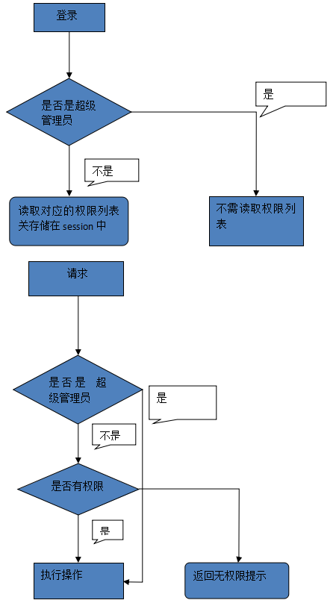
数据表：
rbac_user 用户账号表
字段名 | 类型 | NULL | 默认值 | 说明
id | Int unsigned | not | 无 | 用户id 自增主键
account | Varchar(20) | not | 无 | 账号 唯一索引
password | char(32) | not | 无 | 存储md5 加密后的结果
tel | Varchar(20) | not | 无 | 手机号码
Login_time | Int(11) | 允许 | 无 | 登录时间
Login_ip | Varchar(20) | 允许 | 无 | 登录ip
status | tintyint | not | 0 | 0 禁用 1启用
created_at | timestamp | not | 当前时间 | 数据插入时间
no_authoized | tinyint unsigned | not | 0 | 0 默认 1 超级管理员（无需权限）
rbac_role 角色表
字段名 | 类型 | NULL | 默认值 | 说明
id | samll int unsigned | not | 无 | 角色id 自增主键
name | varchar(20) | not | 无 | 角色名
pid | char(32) | not | 无 | 上级角色（暂留）
status | tintyint | not | 0 | 0 禁用 1启用
remark | varchar(255) | not | 无 | 角色说明
rbac_node 节点表
字段名 | 类型 | NULL | 默认值 | 说明
id | samll int unsigned | not | 无 | 权限id 自增主键
name | varchar(20) | not | 无 | 权限名(英文)对应控制器或者方法名
title | varchar(50) | not | 无 | 权限名称(中文)方便看懂
status | tintyint | not | 0 | 0 禁用 1启用
remark | varchar(255) | 允许 | 无 | 权限说明
sort | smallint | 允许 | 无 | 权限排序
pid | smallint | not | 无 | 父级权限的id(如方法pid对应相应控制器id)
level | tinyint | not | 无 | 权限类型(1表示模块2表示控制器3表示操作方法)

rbac_role_user 角色用户账号表
字段名 | 类型 | NULL | 默认值 | 说明
role_id | mediumint unsigned | 允许 | 无 | 角色id
user_id | char(32) | 允许 | 无 | 用户账号id
rbac_access 权限角色表
字段名 | 类型 | NULL | 默认值 | 说明
role_id | smallint unsigned | not | 无 | 角色id
node_id | smallint unsigned | not | 无 | 权限id
level | tinyint | not | 无 | 权限类型(1表示模块2表示控制器3表示操作方法)
module | varchar | 允许 | 无 | 模块(暂留)

